Школьный этап олимпиады по математике 6 класс.

- В клетчатый квадрат 4 на 4 поставлены 4 фишки (рисунок справа). Покажите как его разрезать на 4 разные клетчатые фигурки, в каждой из которых есть по одной фишке. (Фигурки разные, если они отличаются по количеству клеток или по форме. Резать можно только по линиям клеточек.)
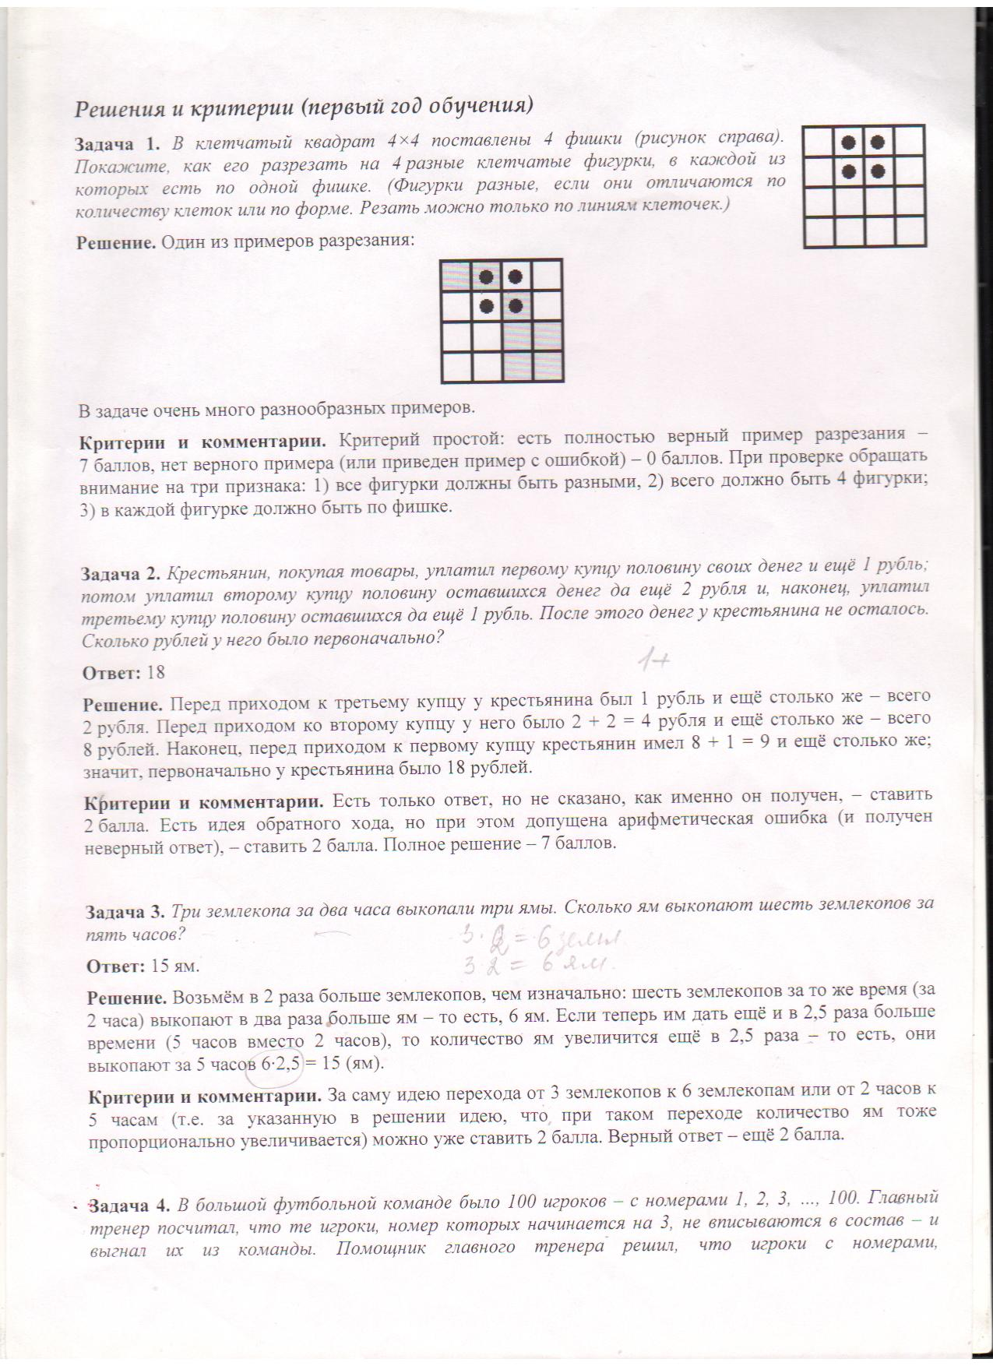

- Боря едет на велосипеде по прямой велосипедной трассе. На трассе через равные промежутки установлены фонари. Известно, что Боря проезжает от первого фонаря до четвертого за 12 сек. За какое время он проедет от первого фонаря до шестнадцатого, если не изменит скорость?

- Три землекопа за два часа выкопали три ямы. Сколько ям выкопают шесть землякопов за пять часов?

- Как отмерить 8 л воды, находясь около реки и имея два ведра вместимостью 10 л и 6 л? (8 л воды должно получиться в одном ведре).

- Дядька Черномор собрал 1000 яблок. Первый из 33 богатырей взял себе 19 яблок, а каждый следующий богатырь, проходя мимо Черномора, брал себе на 1 яблоко больше или на 1 яблоко меньше, чем взял богатырь до него. Могло ли в итоге у Черномора остаться ровно 400 яблок? А ровно 325 яблок?

Решения и критерии

Задача 1. В клетчатый квадрат 4 на 4 поставлены 4 фишки (рисунок справа). Покажите как его разрезать на 4 разные клетчатые фигурки, в каждой из которых есть по одной фишке. (Фигурки разные, если они отличаются по количеству клеток или по форме. Резать можно только по линиям клеточек.)
Решение. Один из примеров разрезания:

В задаче очень много разнообразных примеров.

Критерии и комментарии. Критерий простой: есть полностью верный пример разрезания — 7 баллов, нет верного примера (или приведен пример с ошибкой) — 0 баллов. При проверке обращать внимание на три признака: 1) все фигурки должны бвть разными, 2) всего должно быть 4 фигурки, 3) в каждой фигурке должно быть по фишке.

Задача 2. Боря едет на велосипеде по прямой велосипедной трассе. На трассе через равные промежутки установлены фонари. Известно, что Боря проезжает от первого фонаря до четвертого за 12 сек. За какое время он проедет от первого фонаря до шестнадцатого, если не изменит скорость?
Решение. От первого фонаря до четвертого Боря проезжает 3 промежутка между фонарями. А от первого фонаря до шестнадцатого таких промежутков 15 — то есть в 5 раз больше. Поэтому и времени на то, чтобы проехать такое расстояние, потребуется в 5 раз больше, то есть 5*12=60 сек = 1 мин.
Ответ: за 1 минуту (за 60 секунд)
Критерии и комментарии.
Верный ответ без верного обоснования — 2 балла.
Верное решение и вытекающий из него верный ответ — 7 баллов.
Неверное решение, основанное на том, что расстояние от 1-го до 16-го фонаря в четыре раза (а не в пять) больше, чем от 1-го до 4-го, - 0 баллов.

Задача 3. Три землекопа за два часа выкопали три ямы. Сколько ям выкопают шесть землякопов за пять часов?
Решение. Возьмем в 2 раза больше землекопов, чем изначально: шесть землекопов за то же время (за 2 часа) выкопают в два раза больше ям- то есть, 6 ям. Если теперь им дать еще и в 2,5 раза больше времени (5 часов вмсето 2 часов), то количество ям увеличится ещё в 2,5 раза — то есть, они выкопают за 5 часов 6*2,5=15 ям.
Критерии и комментарии. За саму идею перехода от 3 землекопов к 6 землекопам или от 2 часов к 5 часам (т.е. за указанную в решении идею, что при таком переходе количество ям тоже пропорционально увеличивается) можно уже ставить 2 балла. Верный ответ — ещё 2 балла.

Задача 4. Три землекопа за два часа выкопали три ямы. Сколько ям выкопают шесть землякопов за пять часов?
Решение: Запишем в виде таблицы последовательность наполнения ведер
 | Ведро вместимостью 10 л | Ведро вместимостью 6 л | Комментарии
Сначала | 0 л | 0 л
1 шаг | 10 л | 0 л | Первое ведро наполнили из реки
2 шаг | 4 л | 6 л | Перелили из первого ведра во второе до его наполнения
3 шаг | 4 л | 0 л | Вылили из второго в реку
4 шаг | 0 л | 4 л | Перелили из первого ведра во второе
5 шаг | 10 л | 4 л | Первое ведро наполнили из реки
6 шаг | 8 л | 6 л | Перелили из первого ведра во второе до его наполнения

Критерии и комментарии.
Правильный алгоритм — 7 баллов.
Разумные продвижения, например, отмерено 4 л — до 3 баллов.

5 задача. Дядька Черномор собрал 1000 яблок. Первый из 33 богатырей взял себе 19 яблок, а каждый следующий богатырь, проходя мимо Черномора, брал себе на 1 яблоко больше или на 1 яблоко меньше, чем взял богатырь до него. Могло ли в итоге у Черномора остаться ровно 400 яблок? А ровно 325 яблок?
Решение. Заметим, что если какой то богатырь взял четное количество яблок, то следующий возьмет нечетное, и наоборот — если богатырь взял нечетное количество яблок, то следующий обязательно возьмет четное количрство. Поэтому четность количества яблок, взятых богатырями, чередуется: первый взял нечетное количество яблок, ворой — четное, третий — снова нечетное, четвертый снова — четное, и так далее, 33-й богатырь возьмет нечетное количество яблок. Тогда 17 богатырей взяли нечетное количество яблок, а 16 богатырей — четное. Но тогда общее количество взятых яблок — нечетное число (в нем нечетное количество нечетных слагаемых). Раз у Черномора было 1000 яблок, то после того, как богатыри возьмут нечетное количество яблок, должно остаться тоже нечетное количество. А 400 — четное число.
Поэтому 400 яюлок у Черномора остаться не могло.
А 325 — могло: пусть второй богатырь возьмет 20 яблок, третий — 21, четвертый снова — 20, пятый — снова 21, и так далее. Тогда богатыри возьмут такое количество яблок: 19+20+21+20+21+...+20+21 = 19+(20+21)*16 = 675, и останется как раз 325.
Ответ: ровно 400 — не могло, ровно 325 — могло.
Критерии и комментарии.
Верный ответ на первую часть задачи (про 400 яблок) или вторую часть задачи (про 325 яблок) без верного обоснования — 0 баллов (раз варианты ответа только «можно» или «нельзя», то за угадывание верного ответа баллы ставить не нужно).
Верное обоснование невозможности получения 400 яблок — 4 балла. Внимательно следить за частными случаями: если «решение» основано на разборе одного или нескольких частных случаев (в духе «пусть второй богатырь взял 18 яблок, третий — 17, четвертый — снова 18 и т.д., тогда не получится») - задача не решена, 0 баллов. Частных случаев здесь больше 8 миллиардов, поэтому разбор некоторых из них баллов приносить не должен.
Верный пример, в котором можно оставить Черномору 325 яблок, (то есть, верное решение второй части задачи) — 3 балла.

